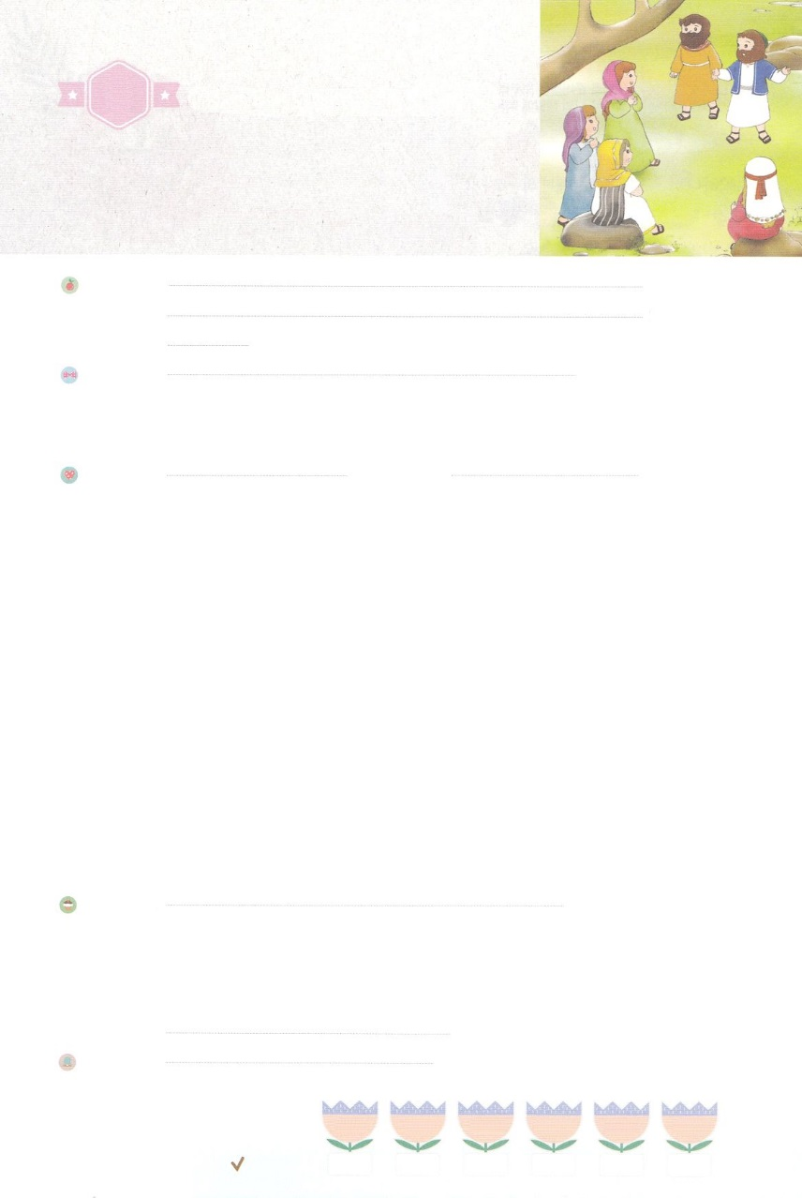

れいはいはさいこうのしゅくふく

まいにち

れいはい

わたしを　あいしてくださる　かみさまに

さいこうの　えいこうを　ささげましょう

でんどうしゃの　め

いのり　　　　　　　　　　　　　　　　　　　　　　　　　　　　　　　　　　　　　　　　　　しかいしゃ

しとしんじょう　　　　　　　　　　　　　　　　　　　　　　　　　　　　　　　　　　　　　　みんなで

さんび　　　　　　　　　　　　さんびか344ばん（このめはなにもみえずとも）わたしよりもっと(2015ねんこどもさんび)

せいしょ　　　　　　　　　　　　　　　　　　　　　　　　　　　　　　　　　　　　　　ピリピ１：６

**ピリピ1:6**　あなたがたのうちにいきをめられたは、キリスト・イエスのがるまでにそれをさせてくださることをはくじているのです。

みことば　　　　　　　　　　　　　でんどうしゃの　め　　　　　　　　　　　　　　　　　　しかいしゃ

　パウロは、がたちをとおして、いのちをかすきをはじめられたといました。そして、キリスト・イエスのまでに、かならずされるとしていました。

　ピリピのたちが、**にすぐれたもの**を**け**て、の**え**と**れ**がわされますようにとりました。また、がにじめられていることを、しているたちに、むしろそれがをえることにっているといました。

　どんなであってもがえられることがびで、きるにもぬにもをとおしてキリストがあがめられることをいました。

　はをとしてばれました。は、るがっているべきです。をしていのちがかされることをして、まわりのを**ので**みて、**とがをえる**であり、のがののためだということをえましょう。

いのり　　　　　　　　　　　　　　　　　　　　　　　　　　　　　　　　　いっしょに　おおきなこえで

いのりましょう

ちちなる　かみさま、ありがとうございます！　わたしと　まわりのひとたちと　もんだいと　じけんを

みるとき　ふくいんの　めで　みることが　できますように。ただ　イエス・キリストの　おなまえ

だけが　あらわれて　かみさまに　えいこうを　ささげることが　できますように。イエス・キリストの　おなまえに　よって　おいのりします。　アーメン

しゅのいのり　　　　　　　　　　　　　　　　　　いっしょに　しゅのいのりを　いのって　れいはいを　おえましょう

フォーラム　　　　　　　　　　　　　　　　　　きょうの　みことばを　きいて　パパとママと　はなしを　しましょう

　　　　　　　　　　　７日　　　　　８日　　　　９日　　　　 10日　　　　 11日　 　　12日

　　　　　　　　　　まいにち

　　　　　　　　　　　　　　チェックしよう 　げつよう　　　かよう　　　すいよう　　もくよう　　　きんよう　　　どよう

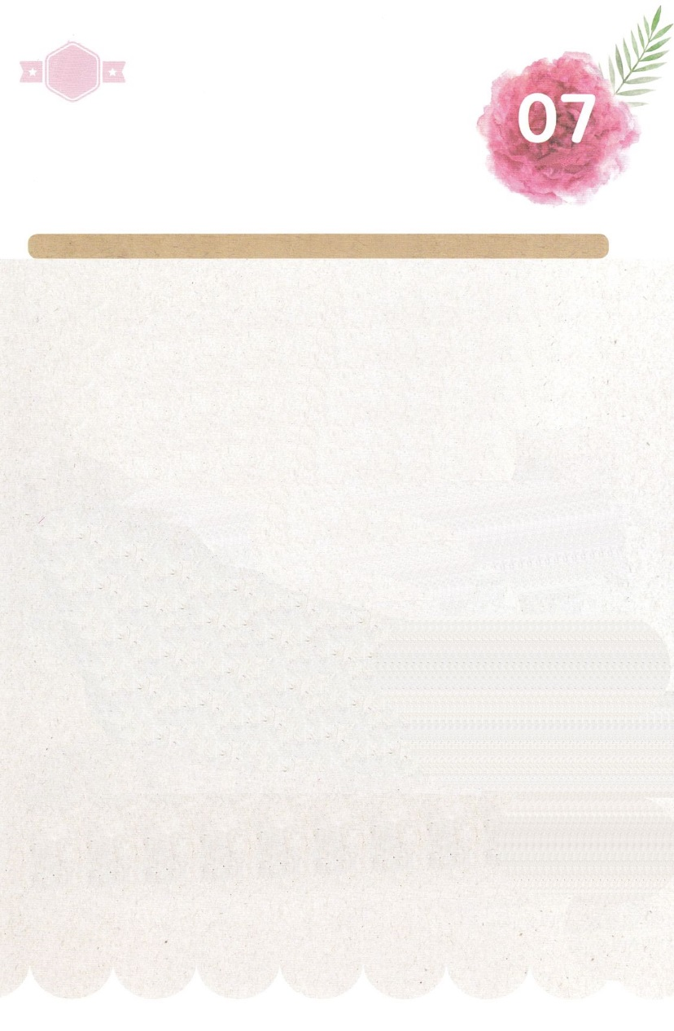

みことば　あんしょう

あま～い

１３３

１３３とは、みことばを　１にち　３かい　３かいずつ　よめば

　　　　　　いっしゅうかんに　おぼえることが　できるという　いみです。

あまくて　ふしぎな　かみさまの　みことばを　まいにち　よみましょう。

よく　みえる　ところに　はっておいて　いっしゅうかん

くりかえし　よんで　みことばを　おぼえましょう

あなたがたの　うちに

よい　はたらきを

はじめられた　かたは、

キリスト・イエスの

ひが　くるまでに　それを

かんせいさせて　くださることを

　わたしは　かたく

しんじているのです。

ピリピ１しょう６せつの　みことば

げつようび

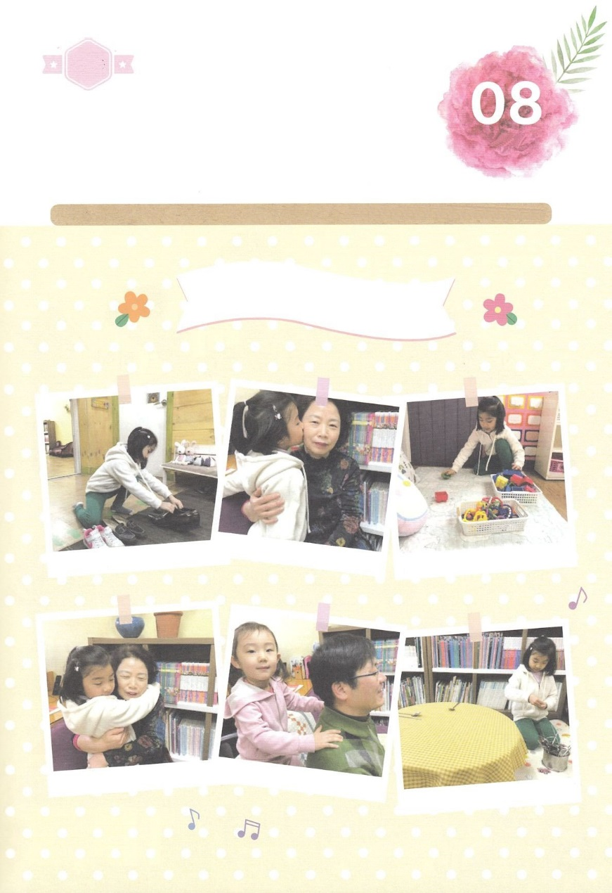

きりはりしよう

　じゅんびする　もの：　はさみ　つぎのページと　そのつぎのページ

ありがとう！

びょうきに　ならずに

　げんきでいてね！

パパとママと　いっしょに

しょくじの　じゅんびを　しよう！

だいすき！

じぶんの　もっている　おもちゃは

じぶんで　かたづけよう！

くつを　きれいに　せいりしよう！

かんしゃの　こころを

　　　　ひょうげんしよう！

きって　はりましょう

わたしの　ために　いつも　いのって　くれている　パパとママの

ために　わたしは　なにを　することが　できるでしょうか。

つぎの　ページに　ある　クーポンを　きりとって　パパとママに

プレゼントしましょう。　そして　パパか　ママが　クーポンを

だしたとき　よろこんで　しましょう。

かようび

ちょき　ちょき

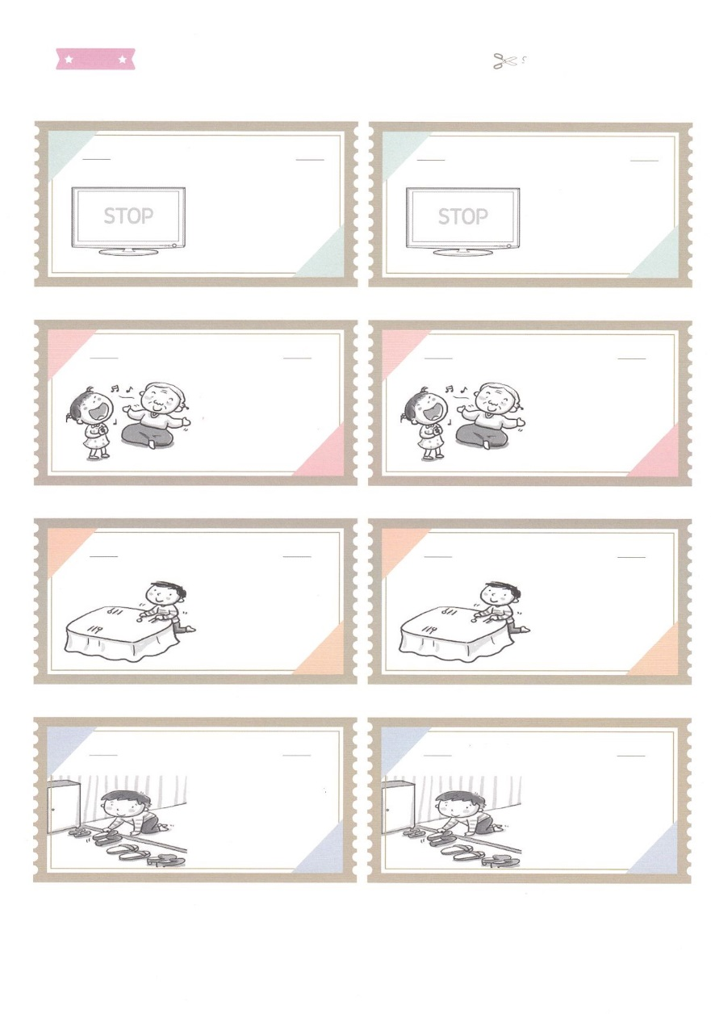

ふろく　　　　　　　　　　　　　　　　　　　　　　はさみで　きりましょう

せいり　せいとん　クーポン

あちこち　ちらかっている

　まわりの　ものを

「きちんと」

　せいりしよう！

せいり　せいとん　クーポン

あちこち　ちらかっている

　まわりの　ものを

「きちんと」

　せいりしよう！

しょくじ　じゅんび　クーポン

パパやママの

おてつだいを　して

「しょくじの　じゅんび」

を　しよう！

よろこんで　もらおう　クーポン

うた、ダンス、とくいな

ことを　「だいすきな

こころ」を　もって

して　みてもらい

よろこんで　もらおう！

テレビを　みるのは　おしまい

　　　　　　　　　クーポン

「テレビを　みるのは

おしまい」にして

しなければ　ならない

ことを　しよう！

よろこんで　もらおう　クーポン

うた、ダンス、とくいな

ことを　「だいすきな

こころ」を　もって

して　みてもらい

よろこんで　もらおう！

しょくじ　じゅんび　クーポン

パパやママの

おてつだいを　して

「しょくじの　じゅんび」

を　しよう！

テレビを　みるのは　おしまい

　　　　　　　　　クーポン

「テレビを　みるのは

おしまい」にして

しなければ　ならない

ことを　しよう！

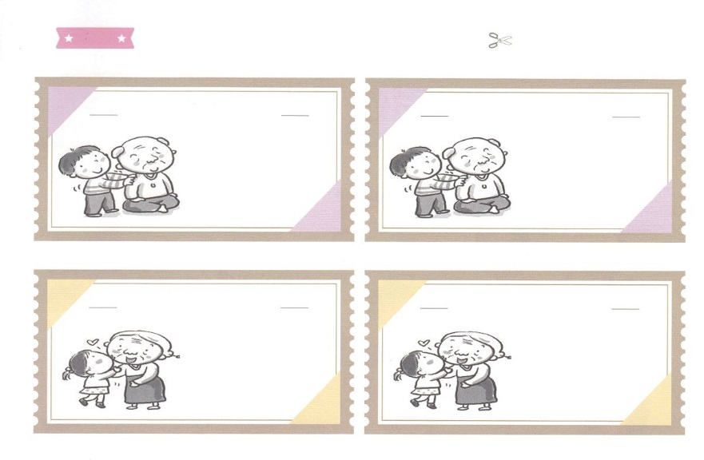

ふろく　　　　　　　　　　　　　　　　　　　　　　はさみで　きりましょう

だいすき　かくにん　クーポン

キスしたり　だきついたり

　「だいすき」と

　わらいながら

こえに　だして　いおう！

だいすき　かくにん　クーポン

キスしたり　だきついたり

　「だいすき」と

　わらいながら

こえに　だして　いおう！

あいじょう　マッサージ

　　　　　　クーポン

こっている　ところが

らくに　なるように

１０ぷんかん

　「マッサージ」しよう！

あいじょう　マッサージ

　　　　　　クーポン

こっている　ところが

らくに　なるように

１０ぷんかん

　「マッサージ」しよう！

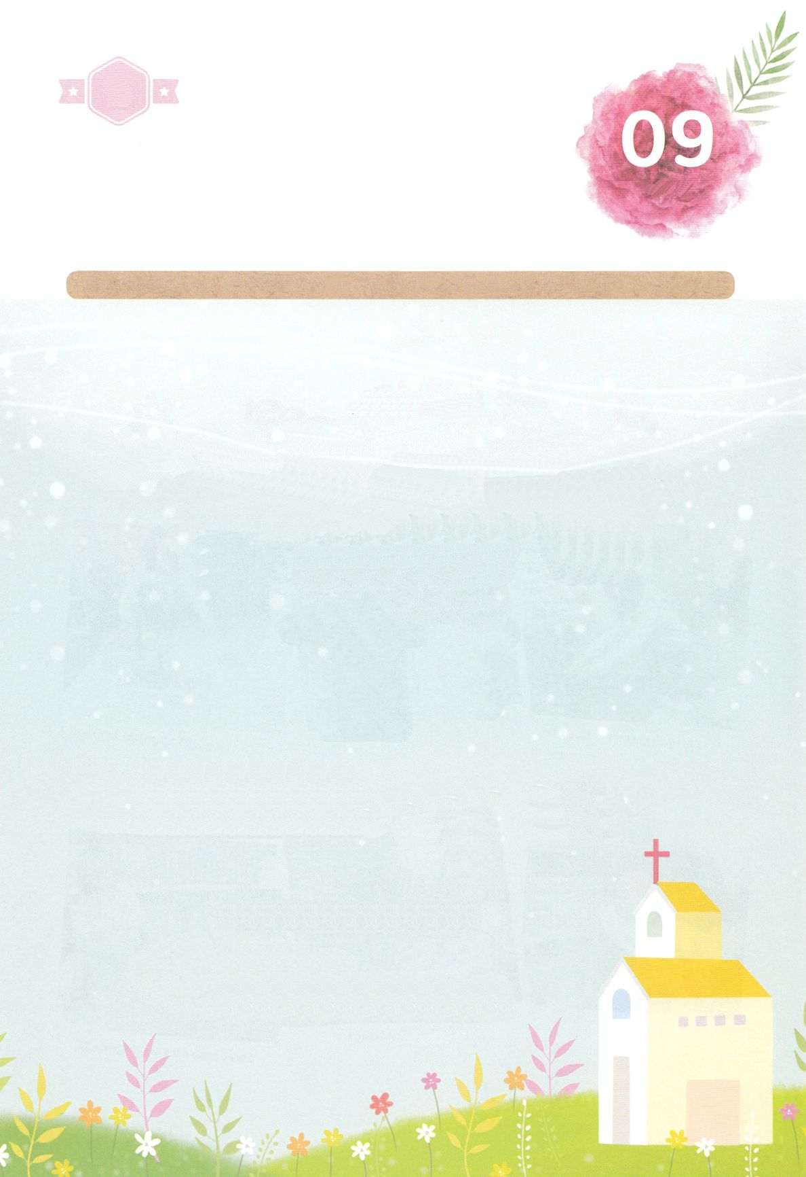

ピリピきょうかいの　しんとたちが

しんに　すぐれたものを　みわけて、

かみさまの　みさかえと　ほまれが

あらわされますようにと　いのりました。

かみさまは　わたしを

でんどうでし　として　よばれました。

でんどうでしは、

みる　めが

ちがっているべきです。

すいようび

はーい！

わたしです！

かくしんさがし

かくしんの　ないようを　こころに　きざみましょう

きょうも　パパとママと　いっしょに　れいはいしましょう。

きょうの　みことばで　じゅうような　たんごを　もういちど

かんがえてみましょう。

したの　ないようを　よんで　じゅうような　たんごを

なぞって　かきましょう

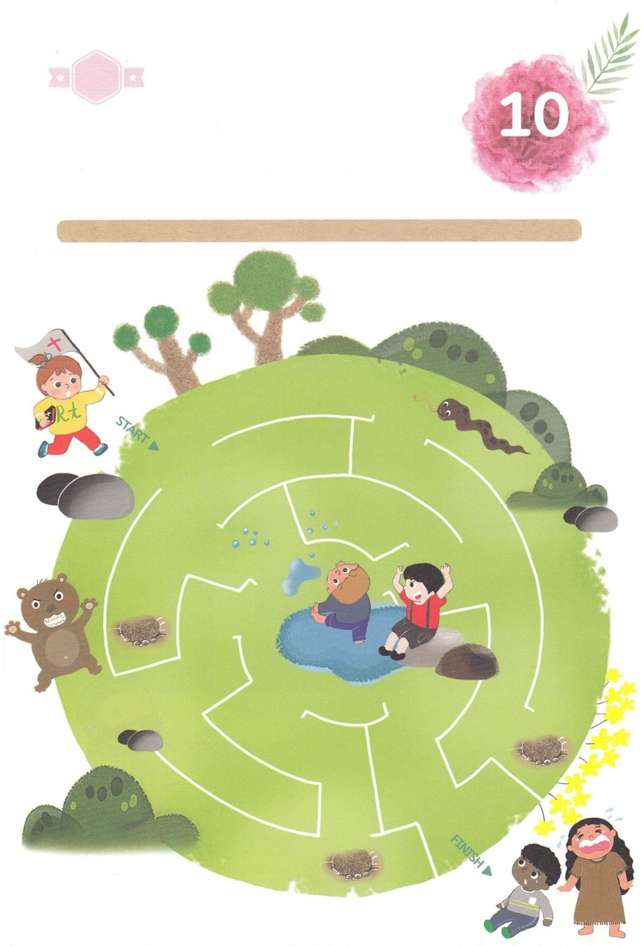

さがして　いろをぬろう

かくれている　えを　みつけたり　きれいに　いろを

ぬったり　しましょう

パウロが　ピリピの　しんとたちが　しんに　すぐれた　ことを

みわけて　かみさまの　みさかえと　ほまれが　あらわされますようにと

いのりました。　そして　ふくいんが　つたえられる　ことを　よろこび

ました。わたしたちの　きょうかいに　かみさまの　みさかえと　ほまれが

あらわされ、　イエス・キリストの　なかで　でんどうと　せんきょうが

できるように　いのりましょう。　したの　あちこちに　まだ　ふくいんを

しらない　ともだちが　います。　みちを　とおりながら　ともだちに　ふくいんを　つたえましょう。

どこ？

もくようび

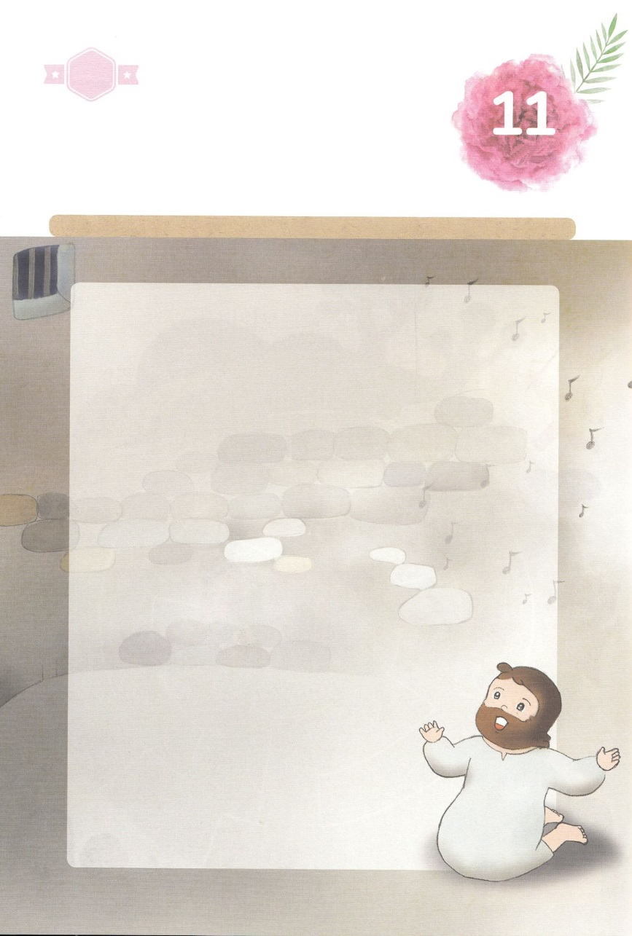

ひょうげんしよう

パパとママと　いっしょに　おはなしして

かみさまが　よろこばれる　かんがえ　ことば　こうどうを

えで　ひょうげんしましょう。

でんどうでし　パウロが　ろうごくに　いるとき　もっと　だいたんに

ふくいんを　つたえた　ひとたちが　いました。　また　ある　ひとたちは

ねたみや　あらそいを　もって　ふくいんを　つたえました。

それでも　パウロは　よろこびました。　なぜでしょうか。

パパとママと　はなして　えか　じで　ひょうげんしてみましょう。

きんようび

ひそひそ

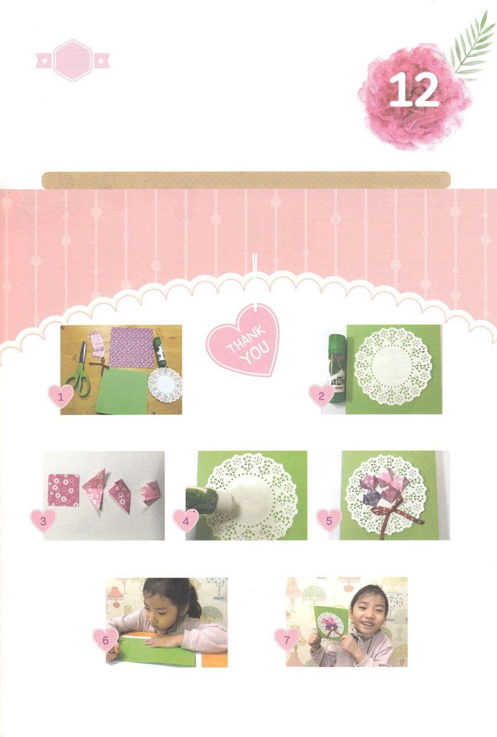

ワーク

たのしい　ワークをして　いっしゅうかんの　みことばを

こころに　きざみましょう

パパとママは　わたしが　イエス・キリストによって　ぎの　みを

いっぱいに　むすんで　かみさまの　みさかえと　ほまれを

あらわすようにと　いのってくれています。

パパとママに　かんしゃする　こころで　カードを　つくって

ありがとうと　つたえましょう。

じゅんびするもの│いろがようし、ピンクいろのかみ、はさみ、のり、ドイリーレースペーパー、リボン

（レースもようの　かみ）

かんしゃの　おもいを　つたえよう！

　　　　ざいりょうを　そろえます　　　　　　　　　　　　　　　　　　　いろがようしを　てきとうな　おおきさに　きります

　　いろがみで　チューリップを　　　　　ドイリーレースペーパーを　　　　　　いろがみと　リボンを　はります

　　おります　　　　　　　　　　　　　　いろがようしに　はります

　　　　　　　　　ありがとう　という　もじか　　　　　　　　　　ジャジャーン　できあがり～!!!

　　　　　　　　　えを　かきましょう

パッパ

パッパ

どようび